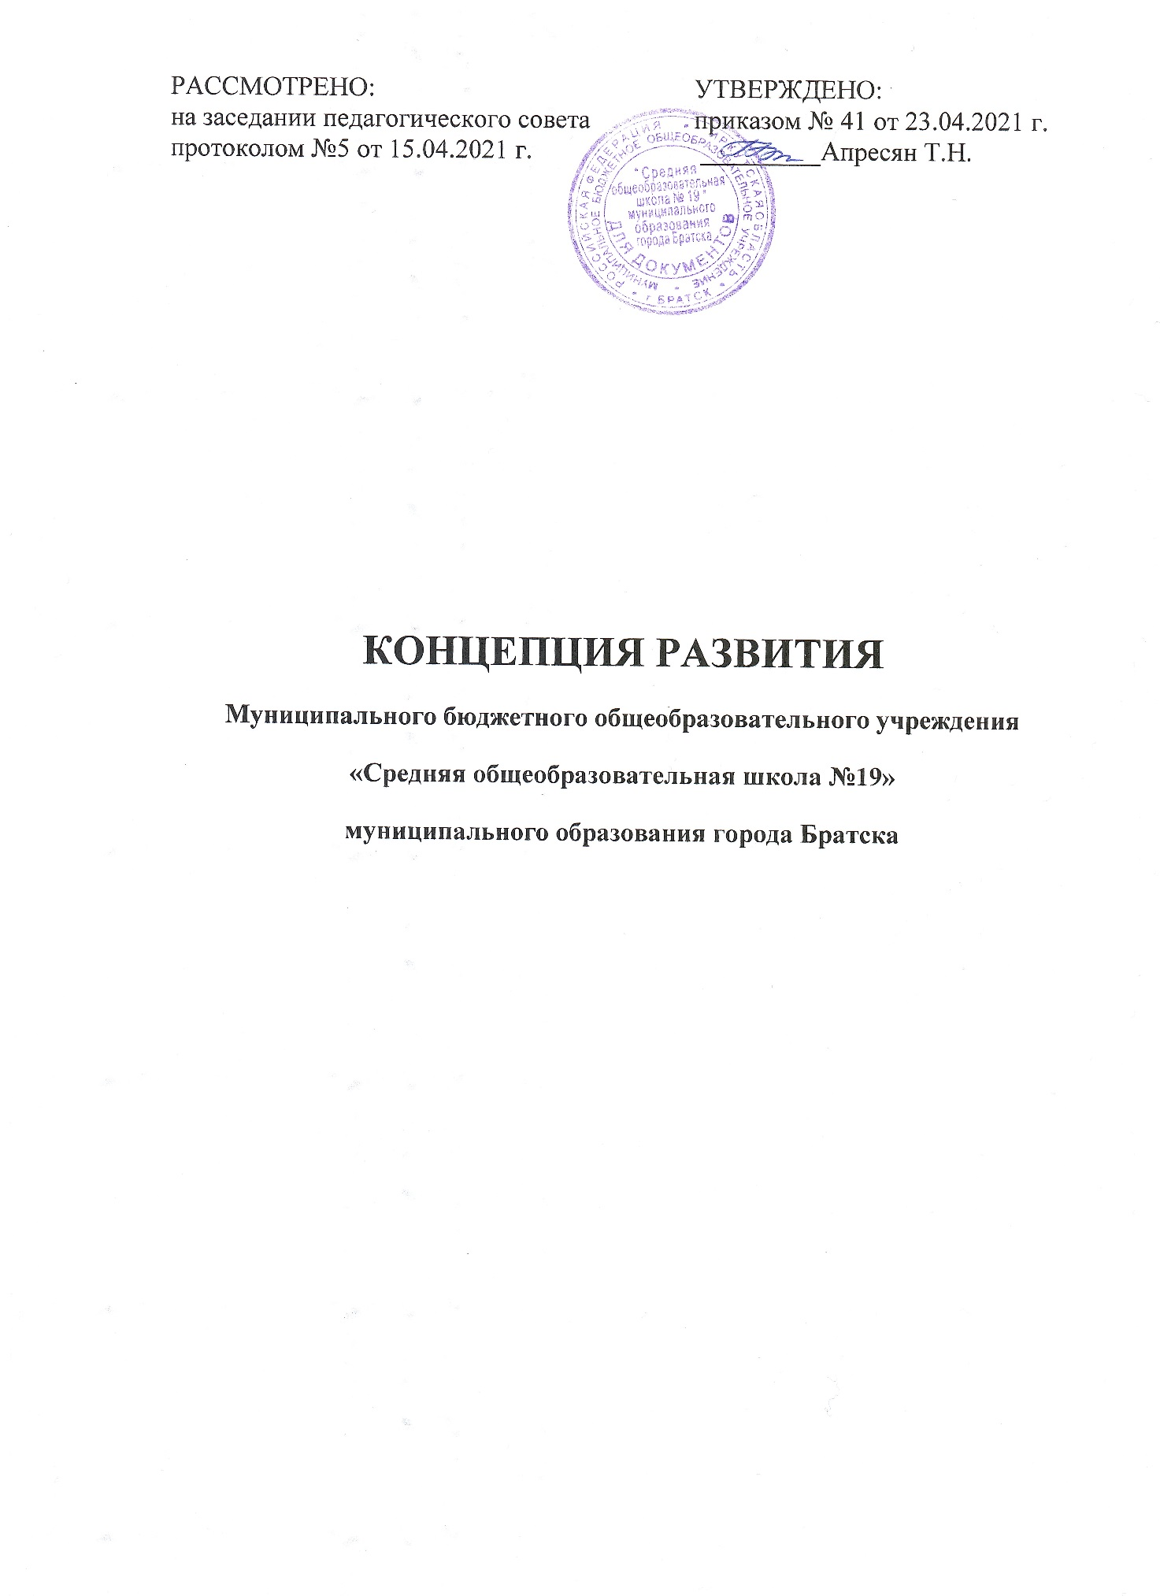
- Введение

Образовательная деятельность в МБОУ «СОШ № 19» организуется в соответствии с Федеральным законом от 29.12.2012 № 273-ФЗ «Об образовании в Российской Федерации», ФГОС начального общего, основного общего и среднего общего образования, СП 2.4.3648-20 «Санитарно-эпидемиологические требования к организациям воспитания и обучения, отдыха и оздоровления детей и молодежи», Уставом муниципального бюджетного общеобразовательного учреждения «Средняя общеобразовательная школа №19», СанПиН 1.2.3685-21 «Гигиенические нормативы и требования к обеспечению безопасности и (или) безвредности для человека факторов среды обитания», другими нормативными правовыми актами, которые регулируют деятельность образовательных организаций, основными образовательными программами, локальными нормативными актами МБОУ «СОШ № 19».
Глобальной целью развития образования в РФ, обозначенной в Указе Президента, стало вхождение России в число 10 стран-лидеров по качеству общего образования.
Согласно федеральному проекту «Современная школа» национального проекта «Образования» Министерством просвещения РФ был запущен проект «500+», направленный на повышение качества образования, обеспечение поддержки школ с низкими образовательными результатами, работающими в сложных социально-экономических условиях, а также адресную поддержку учащихся с проблемами в обучении. Лозунг данного проекта: «Важен каждый ученик».
Качество образования в образовательной организации – одна из самых актуальных для любой школы, для каждого руководителя и учителя. Рассматривая проблемы качества образования, мы опираемся на ряд базовых понятий: качество, обеспечение качества, образование, управление качеством образования, улучшение качества. Говоря о качестве образования, имеется в виду оценка того, каких результатов добиваются учителя при обучении учащихся. В МБОУ «СОШ №19» качество образования ниже городских и региональных показателей, что не соответствует социальным и личностным ожиданиям.
МБОУ «СОШ №19» располагается в социально неблагополучном районе города, где проживают в основном семьи с низким социальным статусом (большой процент малообеспеченных, неполных, неблагополучных семей, состоящих на разного вида учета). Большое влияние на процесс образования и воспитания оказывает материальное неблагополучие семей, их педагогическая несостоятельность.
Исходя из создавшихся условий образовательная организация определила для себя миссию: «ШКОЛА ДЛЯ ВСЕХ И ДЛЯ КАЖДОГО! Не искать ПОДХОДящих детей, НО искать ПОДХОД к каждому ребенку!»

- Анализ текущего состояния, описания ключевых рисков развития образовательной организации.

Муниципальное бюджетное общеобразовательное учреждение «Средняя общеобразовательная школа № 19» муниципального образования города Братска (далее – МБОУ «СОШ № 19») расположена в жилом районе Гидростроитель города Братска.
Основным видом деятельности МБОУ «СОШ № 19» является реализация общеобразовательных программ начального общего, основного общего и среднего общего образования. Также МБОУ «СОШ № 19» реализует образовательные программы дополнительного образования.
За последние три года количественный состав обучающихся увеличился на 15% и в текущем учебном году составляет:
Контингент МБОУ «СОШ №19» на 2020-2021 учебный год
Общее количество обучающихся | 376
Начальная школа | 187
Основная школа | 178
Средняя школа | 11

МБОУ «СОШ №19» располагается в социально неблагополучном районе города, где проживают в основном семьи с низким социальным статусом (большой процент малообеспеченных, неполных, неблагополучных семей, состоящих на разного вида учета).

Социальный паспорт МБОУ «СОШ №19»
Количество обучающихся, проживающих в замещающих семьях | Количество обучающихся проживающих в многодетных семьях | Количество обучающихся проживающих в семьях с одним родителем | Количество обучающихся проживающих в малообеспечен-  ных семей | Количество обучающихся имеющих инвалидность | Количество обучающихся  ОВЗ
11 | 121 | 124 | 287 | 2 | 10

Образование родителей (законных представителей)
Образование | Семьи, где оба родителя имеют образование | Семьи, где один родитель имеет образование
Высшее | 1 (0,28%) | 27 (7%)
Средне-профессиональное | 44 (12,5%) | 108 (31%)

Исходя из данных показателей, можно сделать вывод, что учебная мотивация детей и их законных представителей находится на низком уровне, так как в приоритете в семье материальное обеспечение потребностей, а не успешное обучение.
Характеристика кадрового обеспечения
Показатели | Показатели ОУ
 | кол-во | %
Общее количество работников ОУ (все работники) | 29
Всего учителей (без учителей в декретном отпуске) | 23 | 80%
Учителя – внешние совместители | 2 | 8,6%
Учителя с высшим образованием | 16 | 55%
Учителя, аттестованные на квалификационные категории (всего), в том числе: | 18 | 62%
высшая категория | 3 | 10%
первая категория | 15 | 52%
соответствие занимаемой должности | 5 | 17%
Молодые специалисты | 3 | 11%
Административно-управленческий персонал | 3 | 100%
Кол-во заместителей руководителя ОО, имеющих диплом о переподготовке "Менеджмент" 250-520 ч и более | 2 | 100%
Дефицит кадров в МБОУ «СОШ №19» подразумевает нехватку педагогов по предметам:
- русский язык и литература;
- математика;
- технология;
- музыка;
- учителя-дефектолога;
- учителя-логопеда.
На данный момент нагрузка педагогов основных предметов составляет в среднем 32 часа по русскому языку, 36 часов по математике, что влияет на качество образования.
15% - 20% учащихся в МБОУ «СОШ №19» имеют речевые нарушения. Большой процент малообеспеченных семей (71,5%) и их низкий социальный статус не позволяет родителям своевременно обращаться к таким специалистам, как учитель-дефектолог, учитель-логопед, что является одной из причин низкого уровня освоения образовательной программы.

Результаты освоения образовательных программ
Уровень | Успеваемость | Качество
Начальное общее образование | 97% | 56%
Основное общее образование | 95,8% | 28,2%
Среднее общее образование | 100% | 58%
Общее по ОО | 96% | 43,1%

Результаты ЕГЭ
Учебный год/предмет | ОУ | Город
2017-2018 учебный год
русский язык | - | 100%
математика (б) | - | 99,5%
2018-2019 учебный год
русский язык | 100% | 99,5%
математика (б) | 100% | 94,1%
2019-2020 учебный год
русский язык | 100% | 98,6%
математика (б) | - | -

Результаты ОГЭ
Учебный год/предмет | ОУ | Город
2017-2018 учебный год
русский язык | 80% | 95,6%
математика | 53,3% | 85%
2018-2019 учебный год
русский язык | 94,12% | 94,2%
математика | 45% | 80%
2019-2020 учебный год
русский язык | 100% | 99,6%
математика | 100% | 99,6
Результаты ГИА не соответствуют среднегородским показателям. Особое внимание необходимо уделить ОГЭ по математике.

Материально-техническое обеспечение
МБОУ «СОШ № 19» располагает недостаточной материальной и информационной базой, соответствующей Санитарно- эпидемиологическим и противопожарным правилам и нормам.
Кабинеты начальных классов, иностранных языков, информатики, спортивный зал имеют методический и дидактический материал, позволяющие осуществлять учебно-воспитательный процесс. Каждый кабинет оборудован техникой (компьютеры).
Для реализации основной образовательной программы используются учебники, рекомендованные Министерством образования РФ.
Школа располагает одним компьютерными классом.
Спортивный зал оснащён спортивным инвентарём для проведения уроков физической культуры, спортивных занятий, спортивно-массовых мероприятий (соревнований, конкурсов, праздников).
Медицинский кабинет располагает оборудованием и медицинскими препаратами для оказания первой медицинской помощи, проведения системы профилактических мероприятий, вакцинации, медицинского осмотра учащихся.
Имеется выделенная Интернет линия.
Школа располагает комплектом учебно-методической литературы, соответствующей возрастным особенностям обучающихся и современным требования ФГОС.
Таким образом, в учреждении создана образовательная среда, адекватная развитию ребенка и комфортные санитарно-гигиенические условия.
Сведения об оборудованных учебных кабинетах, объектах для проведения практических и учебных занятий.
Количество учебных кабинетов – 15, из них:
·начальных классов - 6,
·физики - 1,
·химии и биологии – 1,
·математики – 1,
·иностранного языка – 2,
·информатики – 1,
·русского языка и литературы - 2,
·истории – 1,
·домоводства - 1,
·технологии (мастерские)- 1. актовый зал – 1.
Учебные кабинеты обеспечены необходимым оборудованием для проведения учебного процесса и практических занятий, включая мультимедийные проекторы, телевизоры, персональные компьютеры (ПК, ноутбуки, нетбуки), оргтехника (принтеры, сканеры, многофункциональные устройства, интерактивные приставки).
Практические занятия по предметам учебного плана проводятся в кабинетах информатики (1), биологии и химии (1), физики (1), технологии (домоводства -1), технологии (мастерские - 1).
Однако, материально-техническая база школы устарела, по отдельным направлениям обозначилась необходимость кардинального ее преобразования и улучшения. Имеется необходимость в приобретении современного оснащения кабинетов физики, астрономии, химии, технологии, ОБЖ.
Для внедрения инженерного образования, развития познавательной деятельности учащихся есть необходимость в приобретении соответствующего оборудования (наборы робототехники, 3D-принтер и т. д.).
Информационное обеспечение образовательной деятельности не соответствует современным запросам. Обновление происходит на недостаточном уровне из – за нехватки материального обеспечения.
SWOT-анализ МБОУ «СОШ №19»
Внутренняя среда | Сильные стороны | Слабые стороны
 | - Прохождение курсовой подготовки учителей по основным предметам, ФГОС и работе с детьми с ОВЗ  - Школа работает в одну смену  - Достаточное количество часов на элективные курсы и внеурочную деятельность  - Системная работа по профориентации обучающихся.  - Доброжелательная атмосфера в педагогическом коллективе  - Желание администрации школы поднять имидж школы, создать конкурентноспособную школу  - Увеличение контингента обучающихся в начальной и основной школе  - Комфортная и безопасная среда в школе для обучающихся, в том числе для учащихся с ОВЗ | - Низкий уровень качества знаний. Несдача выпускниками школы ГИА.  - Учащиеся, переведенные с академической задолженностью(по заявлению родителей).  - Невыявленные дети с ЗПР в начальной школе, которые продолжают обучение в 8-9 классах.  - Преемственность образования между первым и вторым уровнями обучения на недостаточном уровне.  - ВШК работает не в системе.  - Большая нагрузка педагогов.  - Материально-техническая база школы.  - Частое отсутствие учащихся на уровне СОО.  - Инертность некоторой части педагогического коллектива.  - Отсутствие обратной связи с родителями  - Недостаточная индивидуализация в работе педагогов (как к сильным так и к слабым обучающимся)  - Отсутствие мотивации обучения у учащихся
Внешняя среда | Возможности | Помехи
 | - Расположение ДТДиМ «Гармония», сотрудничество со спортивной школой «Рекорд» (вовлечение детей в доп.образование) | - Многолетнее отсутствие квалифицированных кадров по математике  - Низкий социальный уровень семей учащихся  - Низкий образовательный уровень родителей  - Слабая заинтересованность у родителей в образовании своих детей.  - Программа переселения из ветхого жилья  - Низкая заработная плата педагогов. Если учитель, даже с категорией, работает на ставку, зарплата ниже МРОТ.

Исходя из анализа текущего состояния деятельности образовательной организации и проведенного SWOT-анализа, был выявлен ряд проблем:
- Проблемы, связанные со сложностью достижения высоких качественных результатов обучения из-за высокой доли обучающихся с рисками учебной неуспешности;
- Проблемы кадрового обеспечения: большая нагрузка педагогов русского языка и математики из-за отсутствия специалистов данных направлений; отсутствие специалистов психолого-педагогического сопровождения, полифункциональность педагогов (недостаточная готовность педагогов использовать современные образовательные технологии, низкая готовность педагогов к сотрудничеству и преемственности);
- Проблемы недостаточного оснащения школы;
- Проблема низкой вовлеченности родителей, их самоустранения от процесса образования и воспитания.

3.Цели и задачи развития образовательной организации

Цель программы: Создание условий для перехода школы к 2024 году в эффективный режим работы, достижение образовательных результатов, соответствующих среднегородским показателям, через преодоление рисков общеобразовательной организации и создание равных возможностей для участников образовательных отношений.

Программа состоит из направлений (на основании факторов риска):

Низкий уровень оснащения школы

Цель: Повышение уровня оснащения школы к 2023 году через модернизацию кабинетов физики, химии и технологии.

Задачи:
- Провести аудит оснащения кабинетов физики, химии и технологии, выявить дефициты.
- Привлечь социальных партнёров по созданию материально-технической базы.
- Активизировать работу Попечительского совета МБОУ «СОШ №19».
- Запланировать расходы на оснащение кабинетов из учебных субвенции на 2021-2023 гг.
- Организовать платные образовательные услуги на базе образовательной организации.

Дефицит педагогических кадров

Цель: Устранение к 2024 году кадрового дефицита в образовательной организации за счет осуществления профессиональной переподготовки и привлечение внешних совместителей.

Задачи:
- Провести мониторинг педагогического состава с целью выявления педагогов, обладающих необходимыми компетенциями для профессиональной переподготовки по устранению кадрового дефицита.
- Организовать возможность получения профессиональной переподготовки.
- Заключить трудовые договоры с внешними совместителями для устранения вакансий в общеобразовательной организации.

Высокая доля обучающихся с рисками учебной неуспешности

Цель: Снижение доли обучающихся с рисками учебной неуспешности на 25 % к концу 2022-2023 учебного года через индивидуализацию в обучении.

Задачи:
- Провести анализ профессиональных дефицитов педагогов, обучающих школьников с рисками учебной неуспешности (диагностика).
- Организовать повышение квалификации педагогов для устранения профессиональных дефицитов.
- Выстроить систему (план) работы с неуспешными учащимися с учётом выявленных у них учебных дефицитов.
- Провести анализ проблем подготовки к ОГЭ/ЕГЭ.
- Построить ИОМ обучающихся для устранения индивидуальных пробелов в предметной подготовке за счёт дополнительных занятий.
- Скорректировать программы психолого-педагогического сопровождения неуспешных обучающихся.
- Организовать профориентационную работу с обучающимися как меру развития представлений о значимости обучения для будущей жизни.

Низкий уровень вовлеченности родителей

Цель: Повышение к 2023 году уровня вовлеченности родителей в процесс образования и воспитания через взаимодействие и совместное управление школой.

Задачи:
- Провести мониторинг вовлеченности родителей в образовательный процесс.
- Провести информационно-просветительскую работу с родительской общественностью по вопросам организации совместной деятельности.
- Активизировать работу Попечительского совета по развитию образовательной организации.
- Выстроить систему (план) работы по социально-психологическому сопровождению родителей, имеющих затруднения в образовании и воспитании обучающихся.

5. Меры и мероприятия по достижению целей развития

Факторы риска | Предлагаемые меры
Низкий уровень оснащения школы | Распределение учебных субвенции на обновление оборудования в кабинетах химии, физики и технологии.
 | Проведение заседания Попечительского совета и родительских собраний по вопросам привлечения внебюджетных, благотворительных средств на обновление материально-технической базы.
 | Оснащение кабинета технологии оборудованием в рамках сетевого взаимодействия с Братским промышленным техникумом.
 | Проведение мониторинга родителей на предмет заинтересованности в платных образовательных услугах на базе образовательной организации.
Дефицит педагогических кадров | Проведение диагностики педагогического состава по выявлению необходимых компетенций для профессиональной переподготовки
 | Направление запроса в Иркутский государственный университет для привлечения учителей русского языка и литературы на 2021-2022 учебный год
 | Организация профессиональной переподготовки для мотивированных педагогов
 | Направление запроса в образовательные организации, расположенные в территориальной близости, для привлечения внешних совместителей.
Высокая доля обучающихся с рисками учебной неуспешности | Проведение и анализ диагностики профессиональных дефицитов педагогов
 | Прохождение курсов повышения квалификации по программам: «Работа со слабомотивированными обучающимися», «Индивидуализация в обучении» и т.п.
 | Создание индивидуальных планов работы с учащимися с рисками учебной неуспешности и распространение опыта работы с данной категорией обучающихся
 | Проведение анализа проблем подготовки к ОГЭ/ЕГЭ и создание плана работы по устранению выявленных недостатков
 | Создание банка данных неуспешных учащихся с целью индивидуализации в работе по устранению пробелов в обучении
 | Проведение корректировки программы психолого-педагогического сопровождения неуспешных обучающихся
 | Проведение профессиональных проб, мастер-классов, акции «Неделя без турникетов» совместно с образовательными организациями профессионального образования.
 | Организация участия в федеральном проекте «Билет в будущее», в видеоуроках «Проектория»
Низкий уровень  вовлеченности родителей | Проведение мониторинга и анализ вовлеченности родителей в образовательный процесс
 | Проведение мониторинга удовлетворенности родителей качеством образовательной деятельности школы
 | Проведение обучающих семинаров с педагогами по формам взаимодействия с родителями
 | Проведение анализа качества организации работы классных руководителей с родителями
 | Проведение родительских собраний, собраний родительских комитетов, Попечительского совета по вопросам развития и управления образовательной организации
 | Организация социально-психологического сопровождения родителей

- Лица, ответственные за достижение результатов.

Факторы риска | Ответственные
Низкий уровень оснащения школы | директор Апресян Т.Н.
Дефицит педагогических кадров | директор Апресян Т.Н.
Высокая доля обучающихся с рисками учебной неуспешности | Заместитель директора по УВР Лоншакова С.А.
Низкий уровень  вовлеченности родителей | Заместитель директора по УВР  Луценко Л.Г.

